МУНИЦИПАЛЬНОЕ ДОШКОЛЬНОЕ ОБРАЗОВАТЕЛЬНОЕ
БЮДЖЕТНОЕ УЧРЕЖДЕНИЕ
НОВОБУРЕЙСКИЙ ДЕТСКИЙ САД "ИСКОРКА»,
ОТДЕЛЕНИЕ УЛ. ТРУДОВАЯ, 65

Многофункциональное методическое пособие
«Осенняя беседка»

Изготовила: учитель - логопед
Головко Е.А.

п. Новобурейский, 2017

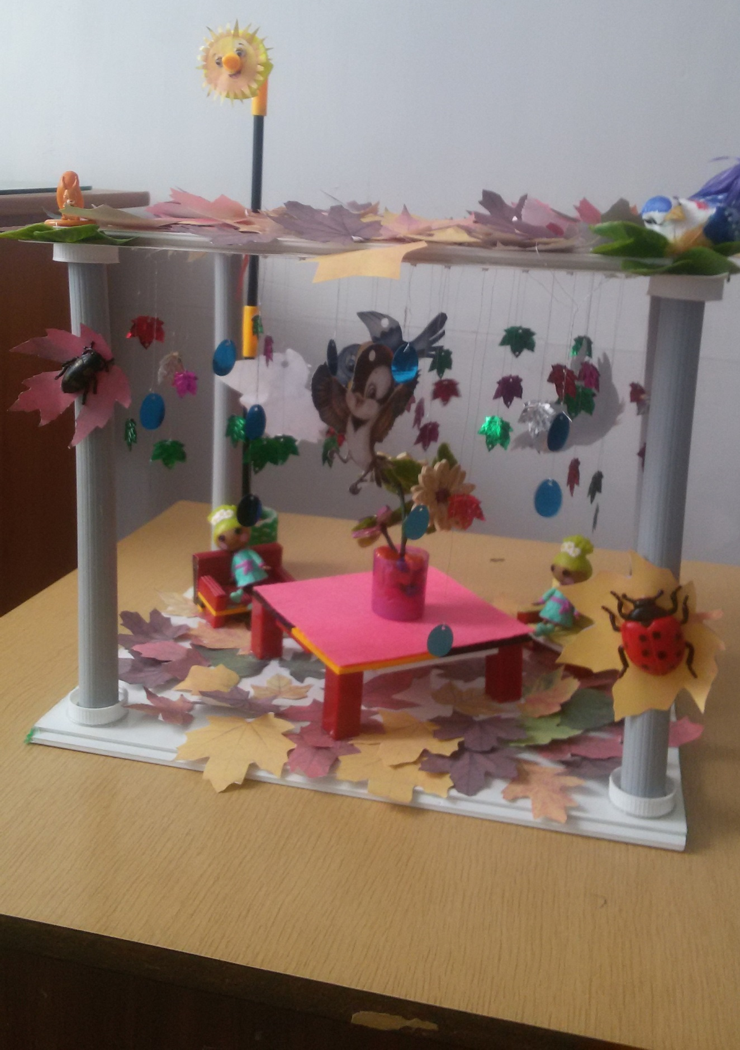

Интеграция образовательных областей:
- «Социально-коммуникативное развитие» (развитие общения и взаимодействия ребенка со взрослым и сверстниками; формирование готовности к совместной деятельности со сверстниками; становление самостоятельности, целенаправленности и саморегуляции собственных действий);
- «Познавательное развитие» (формирование познавательных действий; формирование первичных представлений об объектах окружающего мира, о свойствах объекта – форме, цвете, количестве, числе);
- «Речевое развитие» (развитие речевого дыхания; развитие связной, грамматически правильной диалогической и монологической речи; обогащение активного словаря);
Виды детской деятельности: игровая, познавательно-исследовательская, коммуникативная.
Цели: учить правильному речевому выдоху; расширять и активизировать словарный запас детей; развивать навыки счета; развивать внимание, память, мышление, речь, умение различать из каких частей состоит предмет, называть характерные особенности (размер, цвет); совершенствовать диалогическую речь; умение планировать последовательность действий.
Методические рекомендации:
Игру необходимо проводить под руководством взрослого.
Количество игроков: 5-6.
Содержание игровой деятельности:
Вариант 1 ( для детей раннего и младшего возраста).
Ведущий (педагог) читает стихотворение, а дети выполняют предложенные в стихотворении действия.

Однажды две подружки пошли в осенний парк
Их звать обеих Маши, не спутаешь никак.
Осенняя беседка, осенняя листва,
И бродят здесь так редко в пальтишках кружева.
Цветы стояли в вазе в беседке на столе.
И Маши были рады, гуляя в тишине.
И листьев запах прелый,
И птички и цветы,
Нет осени предела – кусочек доброты.
И листья разноцветные по ветру летят,
У девочек под ножками
Тихонечко шуршат.
И плавненько качаясь
Ведут свой хоровод
И ветерок осенний
Им песенку поет (подуть на листочки, которые находятся на полу беседки, под крышей, на крыше)
Вдруг выглянуло солнышко,
И стало здесь тепло,
И птички песня звонкая
Уж слышится давно (подуть на солнышко и на перья птички)
Но настроенье осени,
Меняется порой.
Вдруг стало небо хмурое,
Пойдем ка мы домой.
Но не успели Маши,
От тучек убежать
Опять в беседку нашу,
Пришлось им забежать.
И дождичек осенний им песенку запел,
И снова над беседкой ветер пролетел (подуть на дождинки)
Осенняя беседка, осеняя листва,
На листиках дождинки блестели до утра.

Вариант 2 (для детей старшего дошкольного возраста)
Ведущий (педагог) читает стихотворение, а дети выполняют предложенные в стихотворении действия. Далее детям предлагается:
- рассмотреть листочки, которые находятся на дне беседки, под крышей, на крыше и определить каким деревьям они принадлежат;
- Посчитать листочки;
- Найти насекомых, рассказать об их особенностях (место обитания, питание и т.д.);
- Посмотреть внимательно на беседку, и рассказать, по каким признакам можно определить, что пришла осень.

